
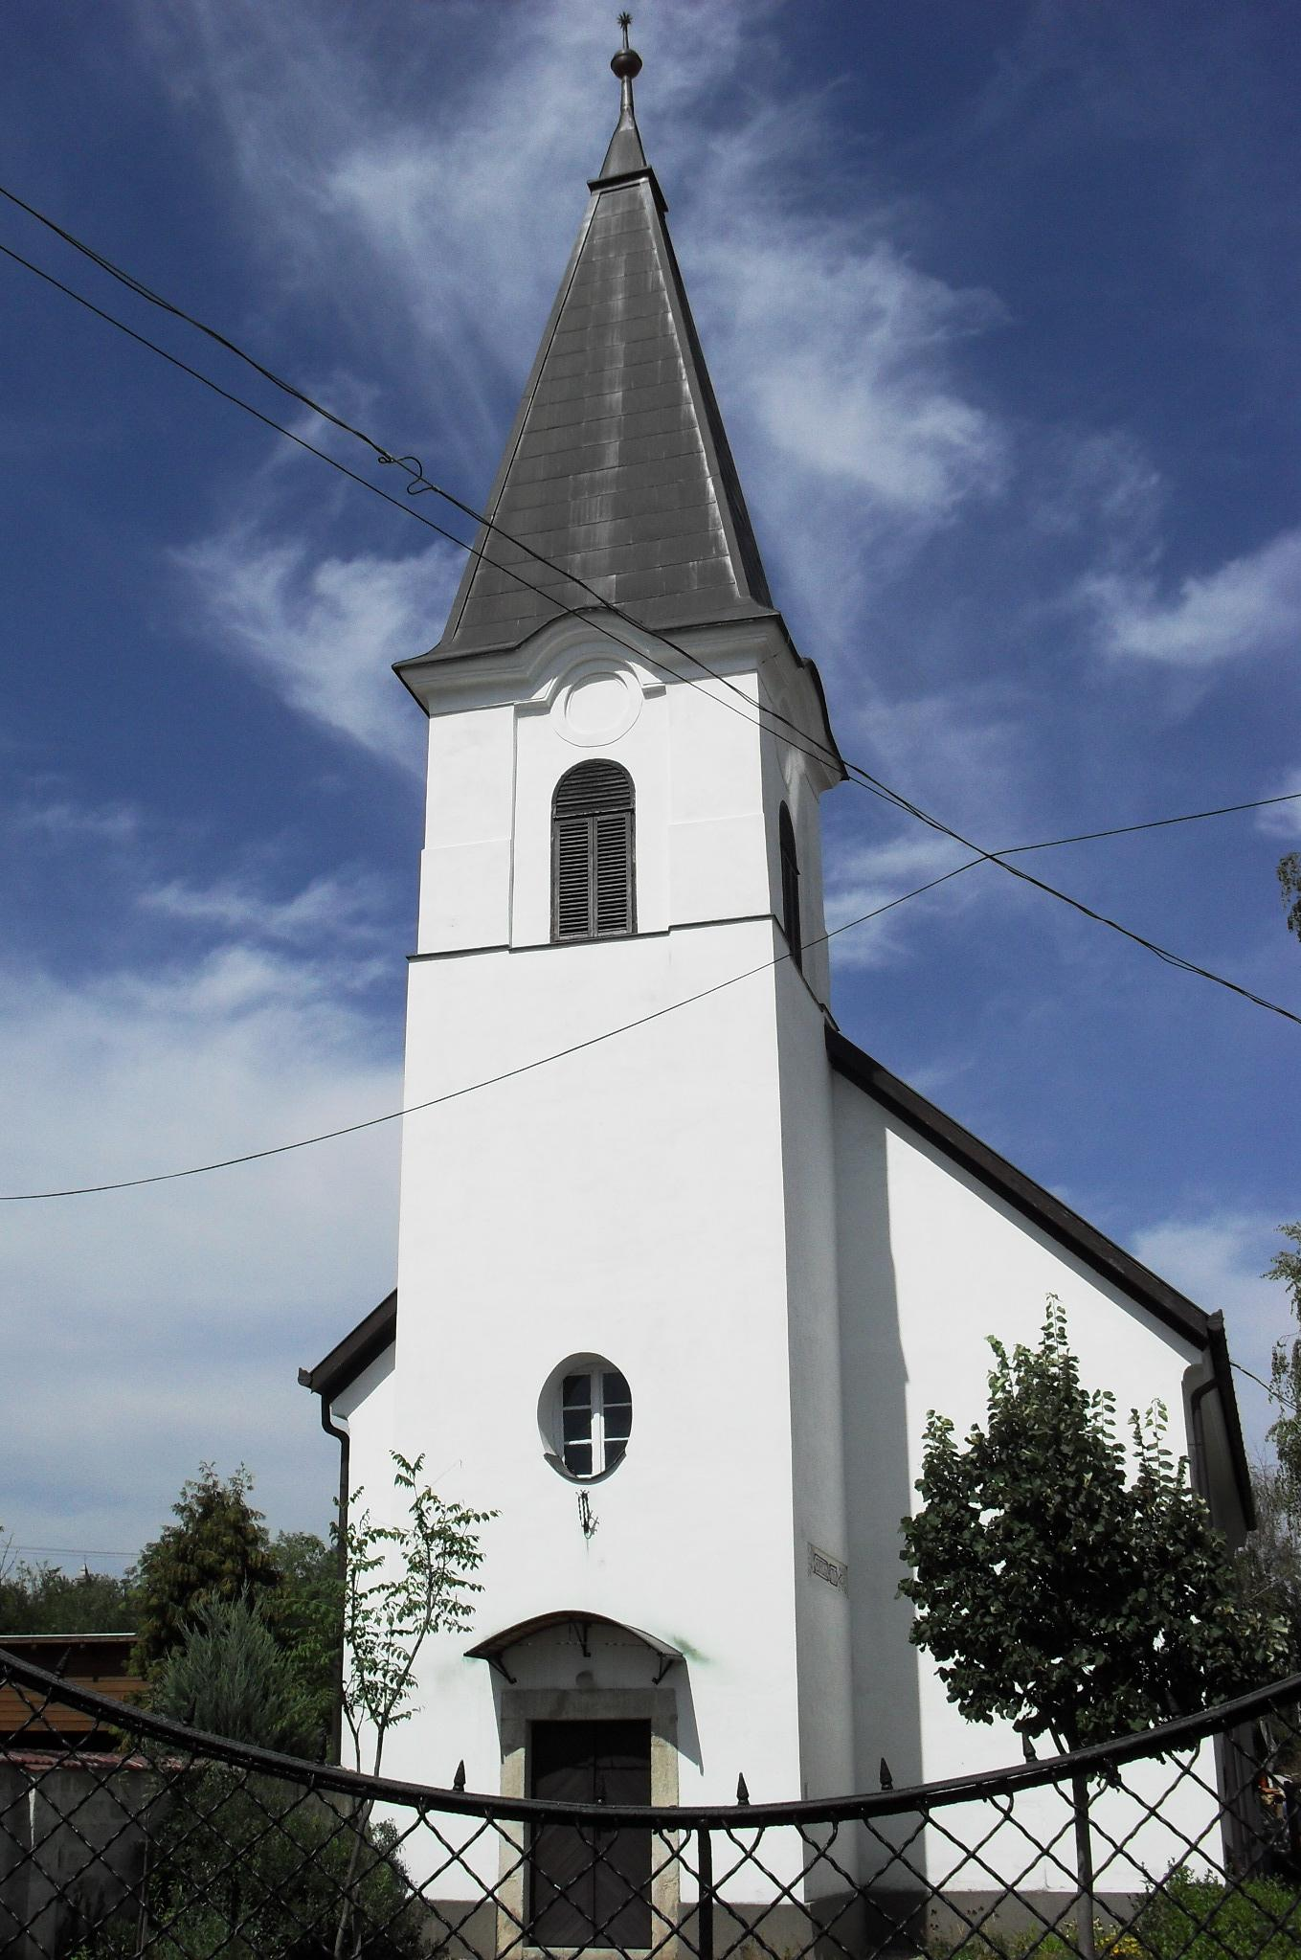
ÚTRAVALÓ
Gyúrói Református Egyházközség
III. évf. 14. szám 2014. március 30
____________________________________________________________________________________

Nem ismerem

„Nem ismerem azt az embert.” Mt 26,72b Olvasmány: Máté ev. 26, 57-75

Nagyhét felé haladva Máté evangéliumában sorra olvashatjuk Jézus szenvedésének és halálának leírását ezekben a napokban. A múlt vasárnap Júdás és az ő árulása, e mai vasárnapon pedig egy másik tanítvány, Péter és az ő tagadása van előttünk.
Júdásra eleve úgy tekintünk, mint egy negatív figurára, aki bár tanítvány, mégis a ’kárhozat fia’. Péterről nem ez az elsődleges meglátás, mégis most azt látjuk, hogy aki a tanítványok sorában az első, a legbátrabb, a szókimondó, ezen a ponton ő is elbukik. Bizonyos értelemben szükségszerű ez. Arra tanít minket, hogy Jézus megváltó munkája mellett minden emberi próbálkozásunk, a legjobb szándékú tettünk is eltörpül.
Péter helyzete és Jézus helyzete bizonyos értelemben hasonló, de mégis látjuk, hogy óriási távolságra van egymástól. Jézus pere valósággal vérre megy. A legkomolyabb bírói fórum előtt áll egy koncepciós perben vádlottként, és ott kell megállnia. Míg Péter egy rabszolga érdeklődésére – akinek tanúvallomása a zsidó jogrend szerint érvénytelen – megtagadja a Mestert. Jézus tette és helytállása mellett a mi emberi próbálkozásaink egyenesen megsemmisülnek. Alázatra inti ez Isten népét.
Péter szavai nagyon árulkodóak számunkra. A tagadás előtti jelenetben ismerős szavak hangzanak el a Jézust vallató főpap szájából kérdésként: Te vagy-e a Krisztus, az Isten Fia? Ugyanezekkel a szavakkal tette meg hitvallását korábban Péter. S most még azt is letagadja, hogy ismeri őt. Nem ismerünk magunkra? Sokak számára a tagadás életformává lett, különösen is a nehéz időkben, s ez az életforma öröklődött az újabb nemzedékekben. Van úgy, hogy legszívesebben mi is meghúzódunk, csöndben maradunk, mintha semmi közünk nem lenne Jézushoz, amikor életünk azt kiáltja, hogy nem ismerem azt az embert. Ez az ige ébreszthet bennünket is kakasszóként.
Péter végül emlékezve Jézus szavaira, ráébredve a bukásra, keserves sírásra fakad. Jézusnak igaza lett, bármennyire is erősnek, kitartónak, hívőnek gondolta magát, a legmagasabb lelki elszántságból a legmélyebb tagadásba zuhant. A felismerés, az összetörettetés és az ebből fakadó sírás már a megoldás felé vezető út részei. Tudjuk, Péter visszatalál hitéhez és megerősödik a Jézussal való kapcsolata, a feltámadás utáni találkozásukkor. De ehhez szüksége van az ő bűneinek, hibáinak Isten előtti elsiratásához, szüksége van önmaga megüresítésére, hogy már ne saját magát, saját érdemeit, hanem Jézus érte is hozott áldozatát lássa, melybe hittel kapaszkodhat. Számunkra is mindezt kínálja az Úr a nagyhétre készülve, e böjti időben. Ámen.

HIRDETÉSEK

1. Szomorú szívvel gyászesetről kell beszámolnom. Március 2-án hunyt el Szabó Józsefné, született Felek Gabriella Melinda asszonytestvérünk 78 esztendős korában. Testvérünk Budapesten élt, viszont fián, Szabó Szilárd presbiter testvérünkön keresztül ide is kötődik. Temetése április 2-án, szerdán 15 órakor lesz Tordason. Isten vigasztalását kérjük a gyászban szeretteinek.

2. Alkalmaink
Kedden 18 órára várjuk mindazokat, akik közös imádsággal szeretnék támogatni egymást, a gyülekezet közösségét és nemzetünk ügyét.
Szerdán 18 órakor folytatódik a Bibliakör sorozata – Máté ev. 6,19-24
Szombaton 16 órára várjuk a konfirmandusokat.

Vasárnap 9 órakor gyermekistentisztelet, 10 órakor közösségi istentisztelet lesz. Előre is köszönjük a finomságokat, a testvérek segítségét.

Meghívás – egyházkerületi presbiteri konferenciára, április 12-én, szombaton 10 órától a Kálvin téri református templomban.

3. Az elmúlt két napra visszatekintve szeretném jelezni, hogy Gárdonyban a 16 év fölötti fiataljainknak volt egyházmegyei program, amelyre gyülekezetünkből végül egy ifjú testvérünk jutott el. A bizonyságtétel formáiról, lehetőségeiről hallottunk és tanulhattunk. Gyülekezetenként egy-két fő érkezett, és áldásokban gazdag közösségként lehetett együtt. Köszönjük azoknak, akik imádságban hordozták ezt az alkalmat!

4. A következő napokra nézve szeretném jelezni, hogy egy megmérettetés előtt állunk. A kerítés, kert- és udvarrendezés pályázatához kapcsolódóan – a program lezárásához – helyszíni szemlét tartanak kedden délelőtt, hogy minden úgy és annak rendjében zajlott-e a megvalósításban, ahogy a szabályok előírják. Ahogy eddig is – most is – igyekszünk mindenben megfelelni ennek, de hiányosságainkra nézve köszönjük mindenkinek az imatámogatást!

5. Előbbre tekintve reméljük, hogy a tavasz kitartásával a húsvéti ünnepkörre már a templomot használhatjuk vasárnapi alkalmainkon. Virágvasárnap hétvégéjén (ápr. 12. szombat) szeretnénk a tavaszi nagytakarítást a gyülekezetben.

Az Úr Jézus legyen gyülekezetünk és életünk őriző pásztora!

